今日动态
第十六周 12月18日 星期三 晴
- 晨间来园
今天来园22人。
-区域游戏-
今天是我们中班的家长会，小朋友和爸爸妈妈们都一起入园呢。
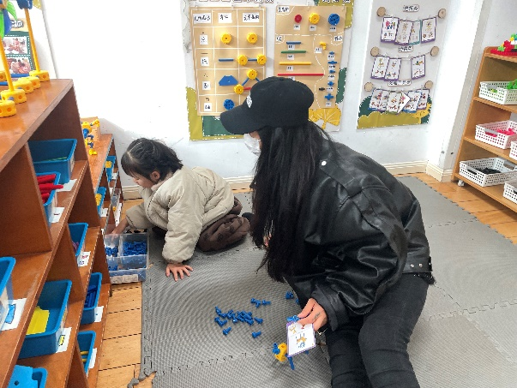 | 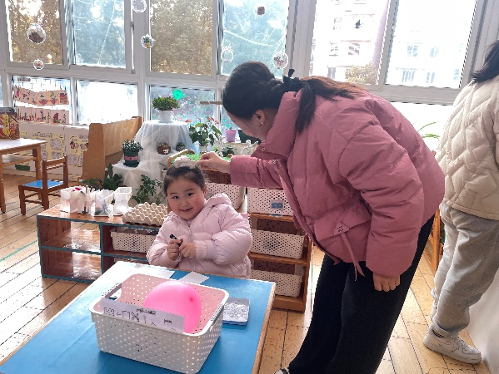
嘟嘟和妈妈在万能工匠一起搭一个小狗。 | 希希和妈妈在科探区玩有趣的静电。
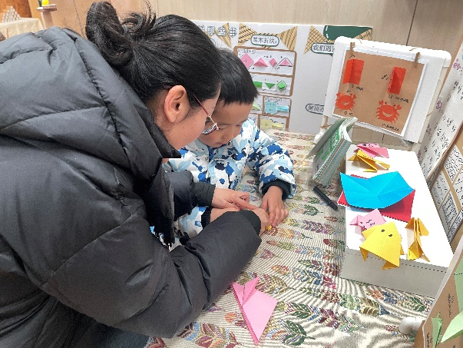 | 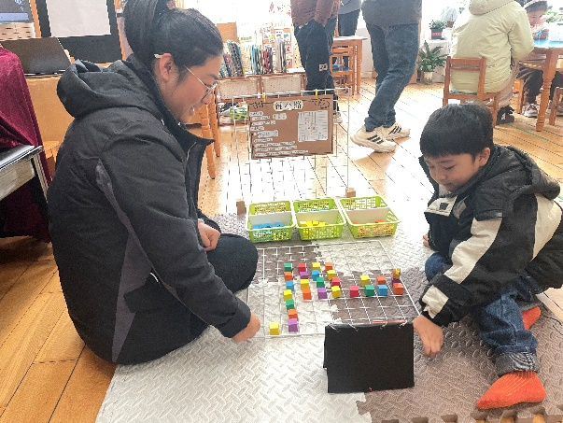
小鱼儿和妈妈在玩折纸游戏。 | 昊昊和妈妈在益智区玩铺小路的游戏。
-户外活动-
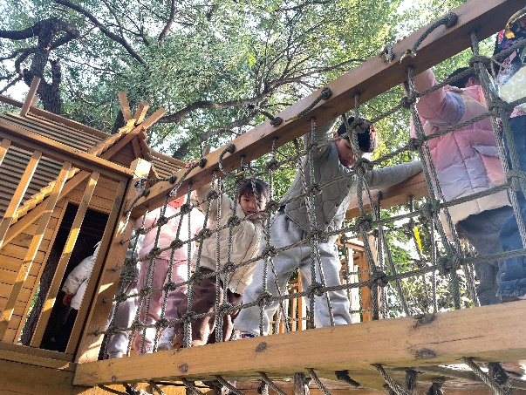 | 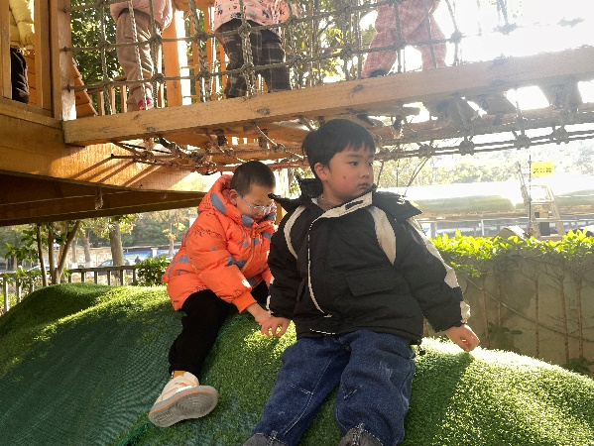
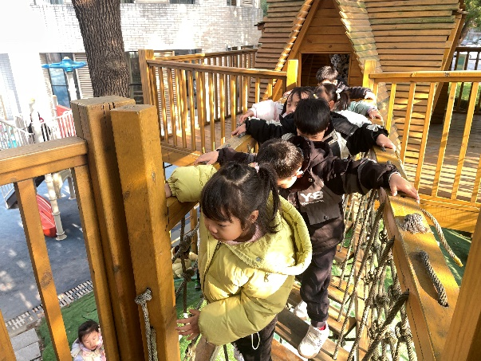 | 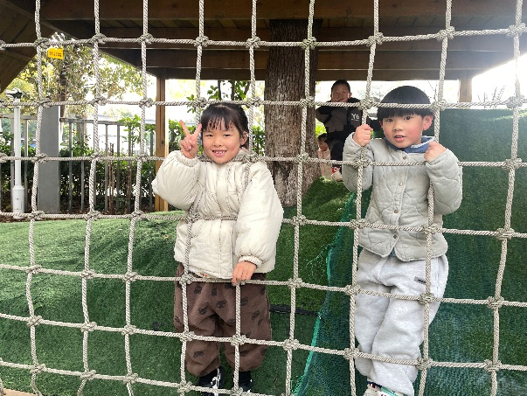
-温馨提示-
- 下个星期一我们将和大班的哥哥姐姐一起进行升旗仪式，请小朋友们穿好秋季校服。
- 家长在家检查一下小朋友的指甲，有的小朋友指甲可以修剪一下。啦！
-
在一起的点滴都值得记录
我们｜中三班｜在一起

